Matchuppvärmning del 1 jogg, löpning, snabba fötter. Se länk och tidsangivelse för övning eller variant på övning:

Övning 1.
Jogga till andra konen, backa tillbaka till första konen och jogga med lätt tempoökning hela vägen till sista konen. Jogga tillbaka och upprepa 5ggr. Öka tempo lite i löpningarna eftersom. (0:25)

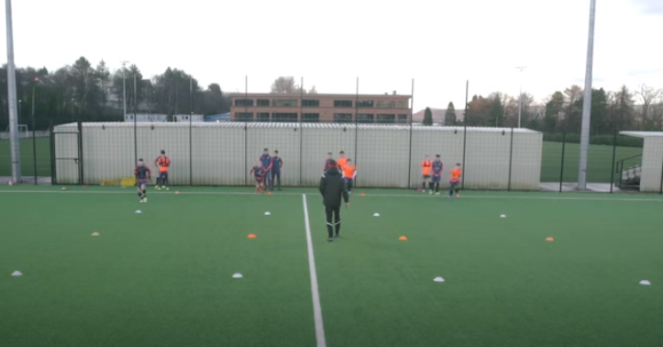

Övning 2.
Sidstep till andra konen, byt håll till tredje konen sprinta till sista konen. (1:03)

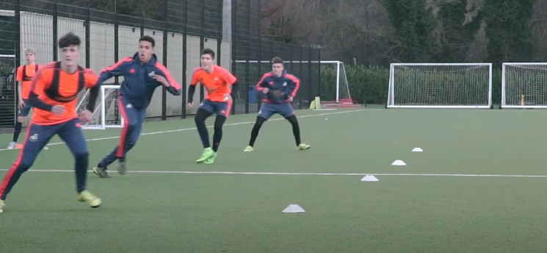

Övning 3.
Börja på kon 2. Coachen visar vilket håll de ska sidsteppa. Efter 3-4 vändningar tar coachen ner armarna och då sprintar man åt det hållet man är på väg. Antingen mot sista konen eller mot sidlinjen. (1:35)

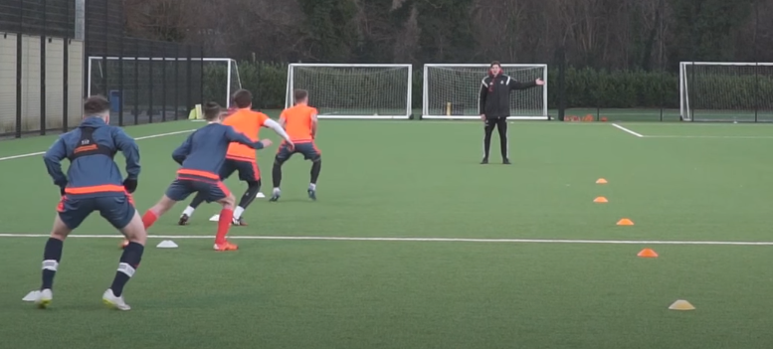

Övning 4.

Spring fram till andra konen på signal. Sidstep snett bakåt åt det hållet coachen visar. (2:18)

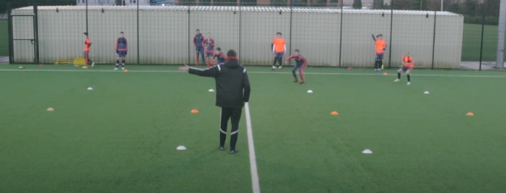

Matchuppvärmning del 2 dynamisk rörlighet. Se länk och tidsangivelse för övning:

- Spark framåt med lätt böjt ben fram till andra konen jogga tillbaka. Görs 2 ggr. (3:21)

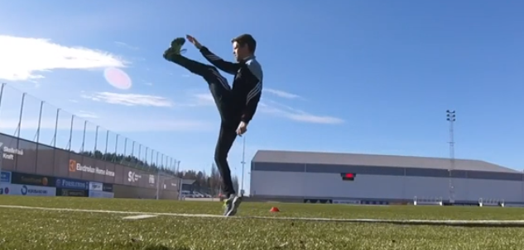

- Ta tag i foten dra foten bakåt och fäll fram överkroppen. Avancera lite mot andra konen mellan varje byte av ben. Jogga tillbaka. Görs 2 ggr. (6:27)
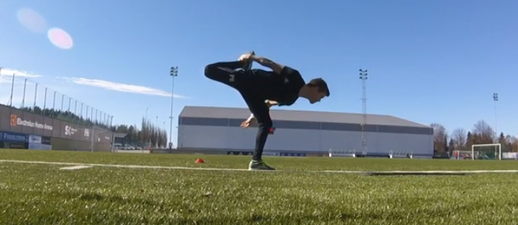

- Utåtrotationer höft/ljumske fram till andra konen. Görs 2ggr. (3:54)
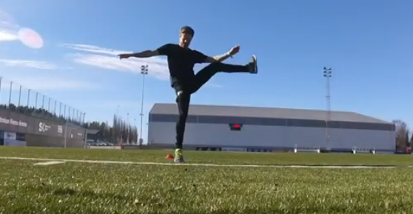

- Inåtrotationer höft/ljumske fram till andra konen. Görs 2 gånger. (4:10)
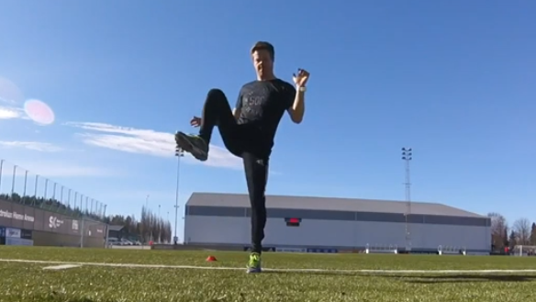

- Långa utfallssteg mot andra konen. Görs 2 ggr. (0:01)
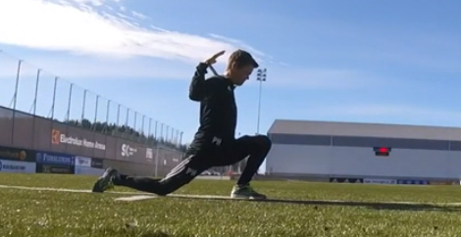

- Tåhävning med upplyft av andra ben mot andra konen. Görs 2 ggr. (6:19)
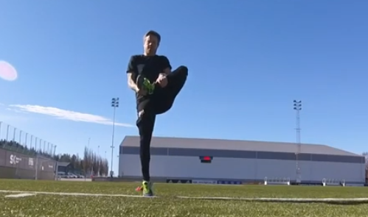

Matchuppvärmning del 3 dynamisk rörlighet. Löpning med högre intensitet. Se länkar och tidsangivelse för övning:

Övning 1. (länk)
Para ihop en försvarare och en anfallare. Anfallaren ska försöka ta sig förbi försvararen utan att bli tagen. Viktigt för försvararen inte kommer bak på hälarna utan upp på tå och vänd sidan till. Viktigt för anfallaren att hela tiden vara i rörelse och göra snabba riktningsförändringar för att ta sig förbi. Begränsad yta. (2:57)
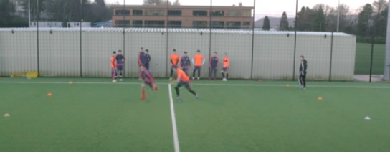
Övning 2. (länk)
Snabba fötter på stället på coach signal. Efter 4-5 sekunder kommer en ny signal och då ska de så snabbt som möjligt ner på mage sen upp i ett upphopp och när de landar sprintar de direkt till tredje konen. (1:49)

